
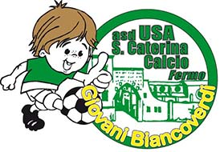

VENERDI’ 19 - APRILE - 2019
ALLE ORE 14.30
PRESSO IL CAMPO SPORTIVO “D’ADDIO” DI FERMO
LA SOCIETA’ SPORTIVA USA S.CATERINA

ORGANIZZA
UN INCONTRO INFORMATIVO SUL TEMA:

“ SCUOLA CALCIO: LE TAPPE DELLO SVILUPPO MOTORIO
DAI 5 AI 7 ANNI”

RELATORE: “ PROF. MATTEO DELLA SCIUCCA”
DELEGATO PROVINCIALE ATTIVITA’ DI BASE FIGC-SGS

Con la partecipazione: Istruttori, Dirigenti, Genitori ed Atleti
L’INCONTRO E’ GRATUITO E APERTO A TUTTI

